QR- KODER TIL VIDEOER FOR PILEGRIMSVANDRINGEN:

POST 1 – OPPSTART: POST 2 – VANN:
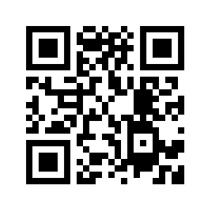
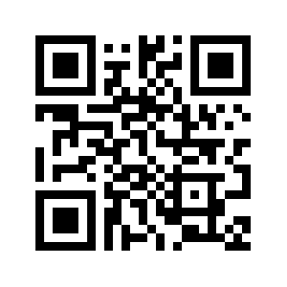

POST 3 – SKAPERVERKET: POST 4 – STILLHET:
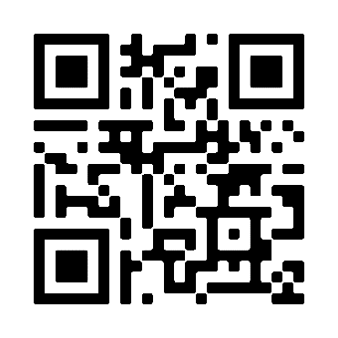

POST 5- VALG:
